
Základní škola a mateřská škola Hranice,
Struhlovsko, příspěvková organizace

OBJEDNÁVKA OPRAVY obložení radiátorů a zhotovení a instalacE regálů a nábytku

Dodavatel:
Dalibor Hrab

Dlouhá 58

753 66 Hustopeče nad Bečvou
IČO: 11700785
DIČ: neplátce

Objednatel:
Základní škola a mateřská škola Hranice,
Struhlovsko, příspěvková organizace
Struhlovsko 1795
753 01 Hranice

IČO: 14618575
DIČ: CZ14618575

Věc: OBJEDNÁVKA

Datum: 30. 6. 2025

Předmět: Objednáváme u Vás opravu obložení radiátorů a zhotovení a instalaci regálů a nábytku dle cenové nabídky:

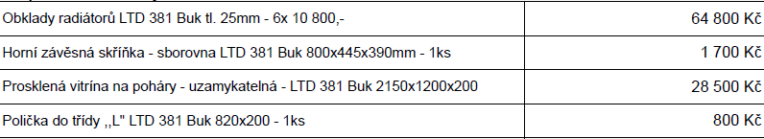
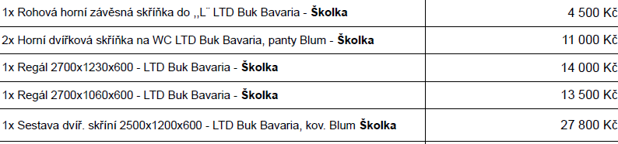

Celkem … 166 600,- Kč

Objednatel: Dodavatel:

